第4回 宿題① ＜大問の練習＞ 氏名 提出日 ／
11/12（木）までに解答解説で丸つけをして、直しノートを作りましょう。宿題は2枚です。
＜1＞ 規則性（碁石の三角形）
下の図のように、碁石を正三角形の形に並べていきます。$n$番目の図形は、1辺に$n$個の碁石を並べたものです。
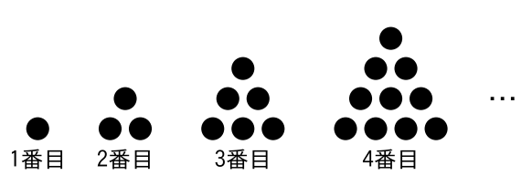
（1）6番目の図形の碁石の個数を求めなさい。 | （2）$n$番目の図形の碁石の個数を、$n$を使って表しなさい。
  個
（3）碁石の個数が55個になるのは、何番目の図形ですか。答えを求める過程も書きなさい。
番目

＜2＞ 動く点とグラフ（授業プリント②＜2＞の続き）
授業プリント②＜2＞と同じように、1辺6cmの正方形ABCDで、点PはA→Bを毎秒1cm、点QはA→D→Cを毎秒2cmで動きます。  （1）$0<x≦3$のとき、$y$を$x$の式で表しなさい。  （2）$0≦x≦6$のときの$x$と$y$の関係を表すグラフを、右の図にかきなさい。  （3）△APQの面積が15cm²になるのは、出発してから何秒後ですか。 | 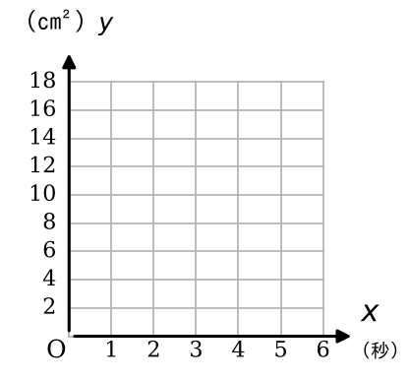
  $y$＝
  秒後
＜3＞ 放物線と直線
右の図のように、関数$y=x²$のグラフ上に2点A、Bがあり、点Aの$x$座標は$−2$、点Bの$x$座標は1です。 | 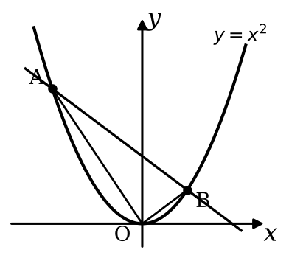
  （1）直線ABの式 | （2）△OABの面積 | （3）原点Oを通り、△OABの面積を2等分する直線の式
    $y$＝
    $y$＝

第4回 宿題② ＜相似・南第二中用＞ 氏名
＜4＞ 相似の証明
右の図のように、△ABCの辺AB上に点Dがあり、∠ACD＝∠ABCです。  （1）△ACD∽△ABCであることを証明しなさい。 | 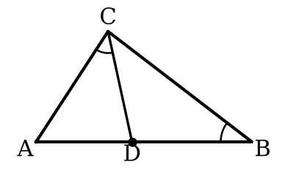
（2）AC＝6cm、AB＝9cmのとき、ADの長さを求めなさい。
  cm
＜5＞ 平行線と線分の比
（1）下の図で、DE//BCです。$x$の値を求めなさい。 | （2）下の図で、ℓ//$m$//$n$です。$x$の値を求めなさい。
  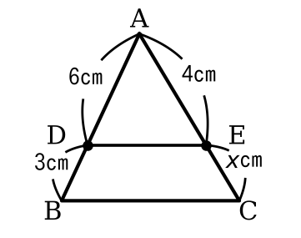
    $x$＝
  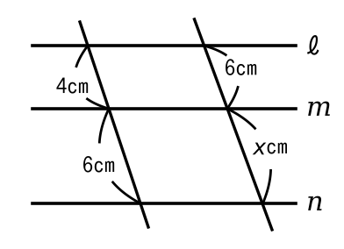
    $x$＝
＜6＞ 三角形と線分の比
右の図で、DE//BCです。$x$、$y$の値を求めなさい。 | 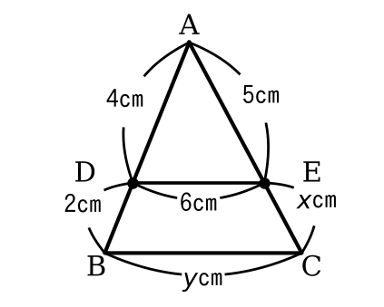
  （1）$x$の値 | （2）$y$の値
    $x$＝
    $y$＝
＜7＞ 中点連結定理
（1）下の図の△ABCで、点M、Nは辺AB、ACの中点です。BC＝14cmのとき、MNの長さを求めなさい。また、MNとBCの位置の関係を記号で表しなさい。 | （2）下の図の四角形ABCDで、P、Q、R、Sは辺AB、BC、CD、DAの中点です。AC＝10cm、BD＝8cmのとき、四角形PQRSの周の長さを求めなさい。
  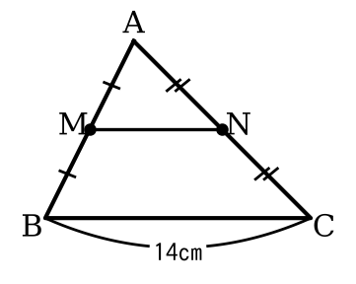
    MN＝ cm，
  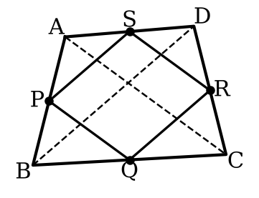
    cm
＜8＞ ★台形と平行線
右の図のように、AD//BCの台形ABCDがあり、AD＝6cm、BC＝12cmです。辺AB上に点EをAE：EB＝1：2となるようにとり、Eを通りBCに平行な直線と辺DCとの交点をFとします。EFの長さを求めなさい。 | 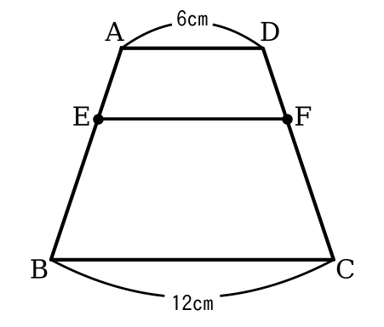
  cm

